**LAPORAN PRAKTIKUM**

**WEB**

Disusun untuk Memenuhi Matakuliah Praktikum Multimedia

Yang Dibimbing oleh Bapak Jauharul Fuady



**SAMSUL ARIFIN**

**110533430669**

**OFFERING E**

**UNIVERSITAS NEGERI MALANG**

**FAKULTAS TEKNIK**

**JURUSAN TEKNIK ELEKTRO**

**PRODI PENDIDIKAN TEKNIK INFORMATIKA**

**September 2013**

1. Buka Virtual box, kemudian buat virtual machine dengan nama debian.

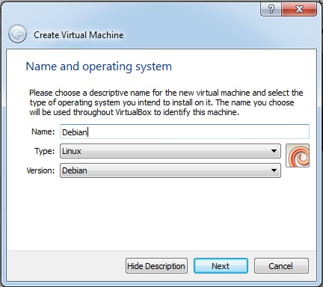

1. Buat alokasi memory untuk virtual machine kita. Disini kitatentukan yaitu 384 MB

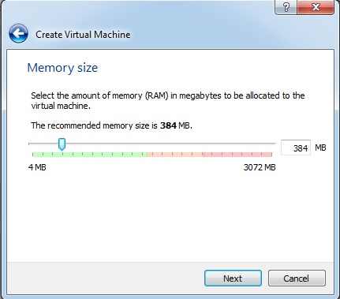

1. Berikutnya tentukan besar kapasitas harddisk.

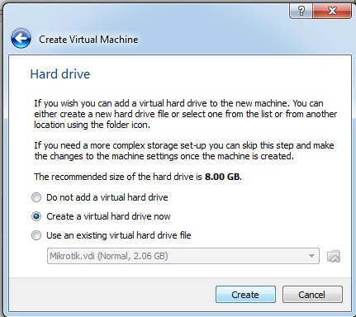

1. Berikutnya pilih tipe harddisk,kita pilih saja defaultnya, yakni VDI.

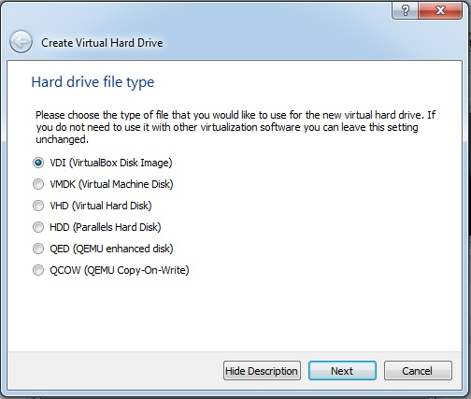

1. Selanjutnya pilih dynamic allocated, yang berarti harddisk akan membesar kapasitasnya jika sudah penuh.

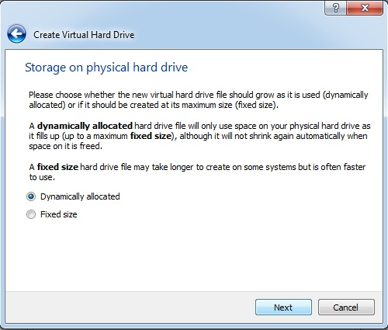

1. Selanjutnya adalah penentuan ukuran harddisk yang akan kita buat.

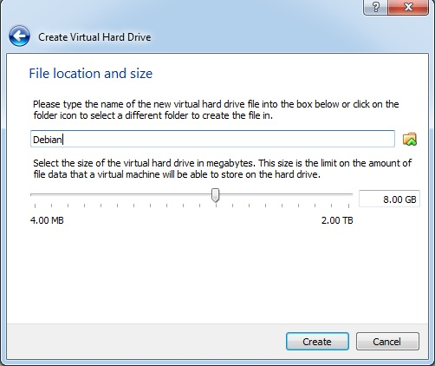

1. Setelah itu untuk cd drive pilih file ISO, yakni DVD 1 untukinstalasi pertama kali.

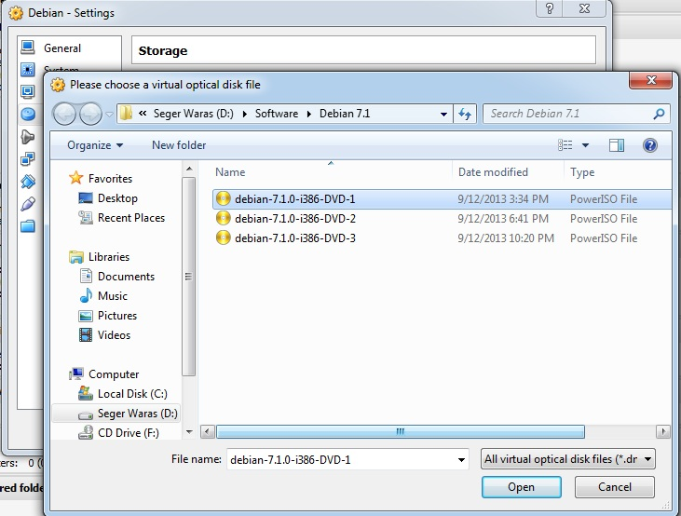

1. Kemudian jalankan virtual machine, boot ke DVD, dan muncul tampilan seperti di bawah ini. Pilih graphical install.

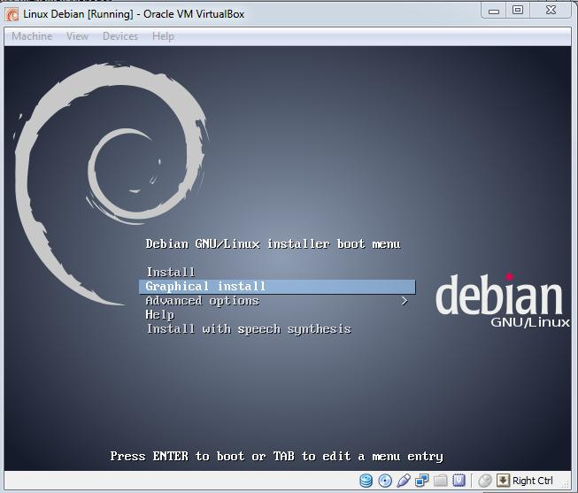

1. Berikutnya adalah pemilihan bahasa. Pilih English.

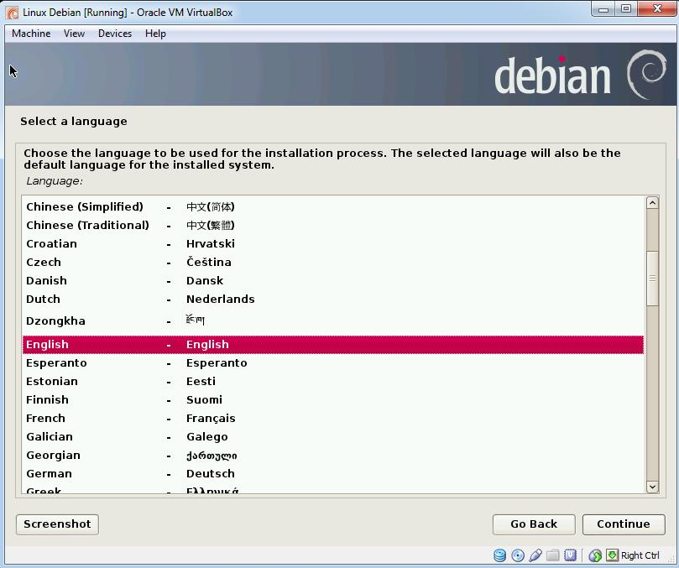

1. Berikutnya adalah pemilihan timezone. Pilih other, asia, Indonesia.

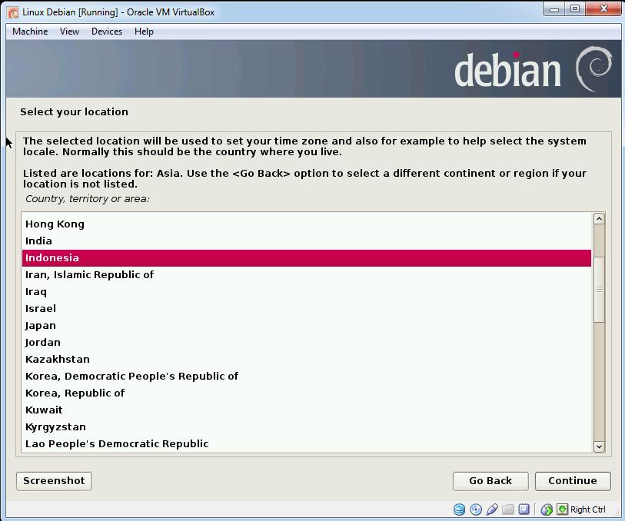

1. Berikutnya adalah pemilihan basis keyboard.pilih default saja.

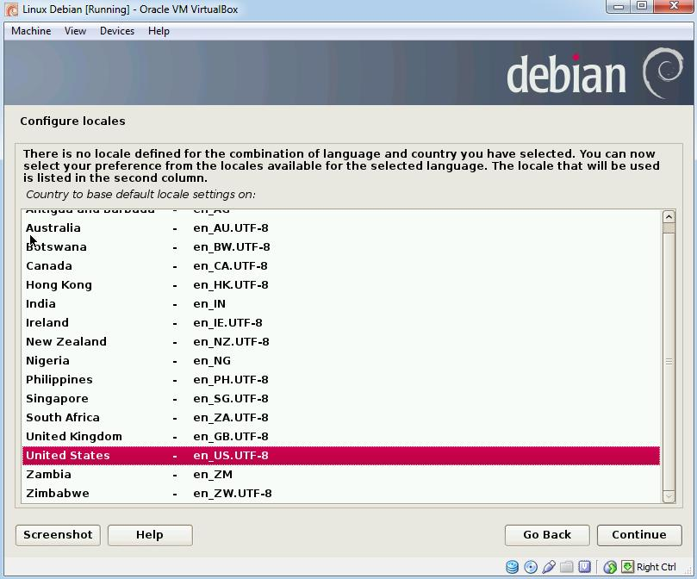

1. Berikutnya pilih keyboard layout. Pilih American English (default)

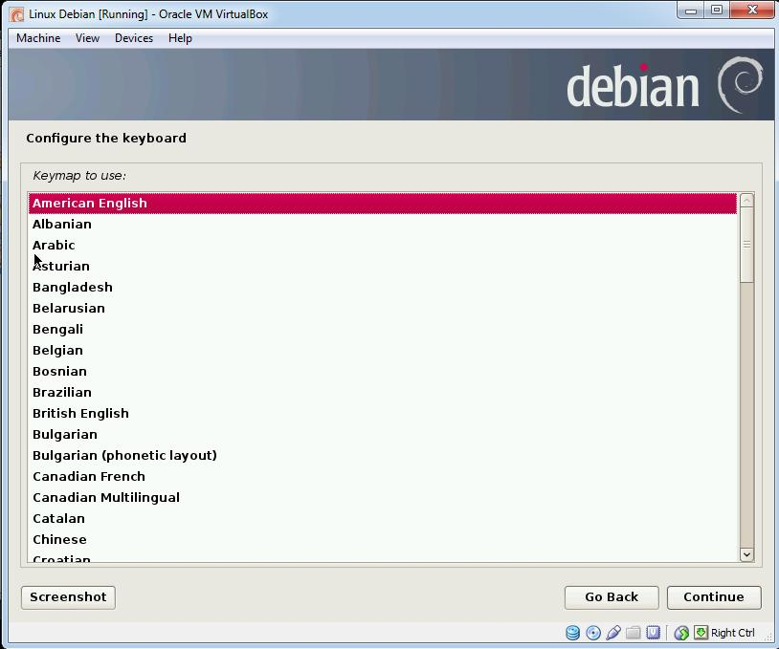

1. Berikutnya adalah konfigurasi network.pada langkah ini bias dikosongkan.

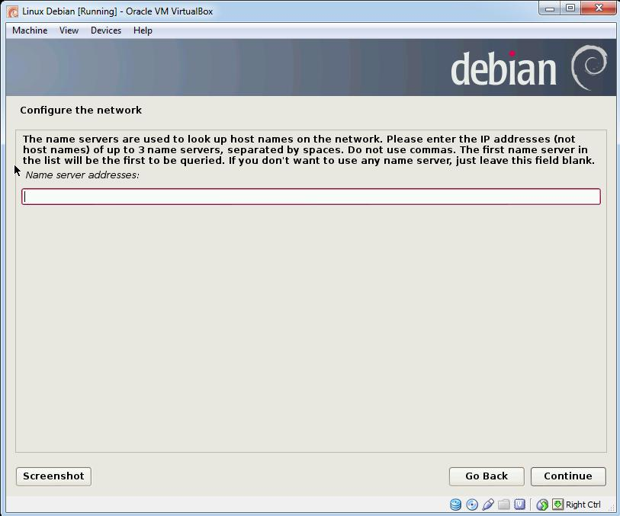

1. Berikutnya adalah penentuan hostname. Masukkan debian.

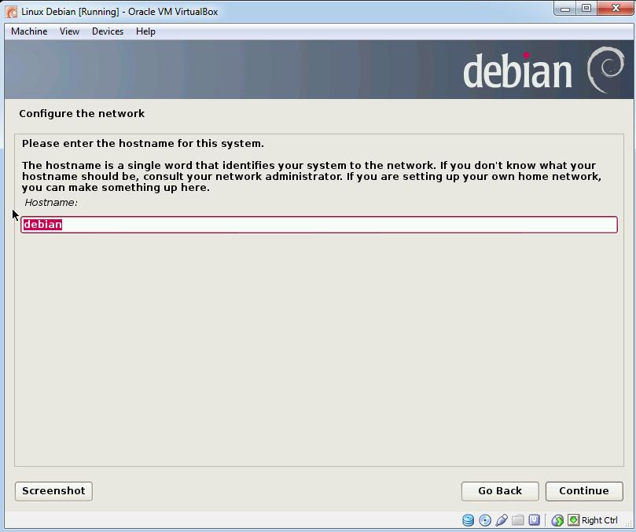

1. Untuk langkah ini juga bias kita skip. Karena untuk pengaturan domain bisa kita lakukan setelah OS terinstall

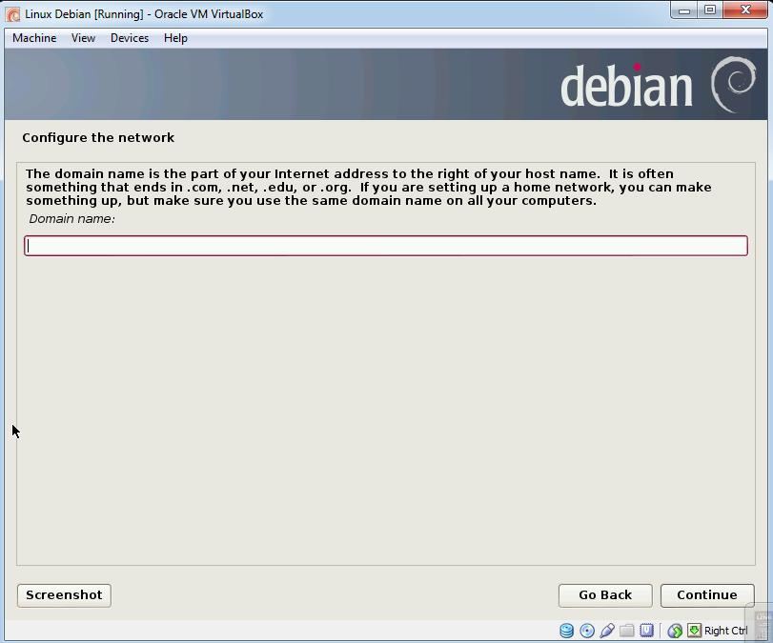

1. Berikutnya adalah pembuatan password root. Buat password untuk hak akses ke root.

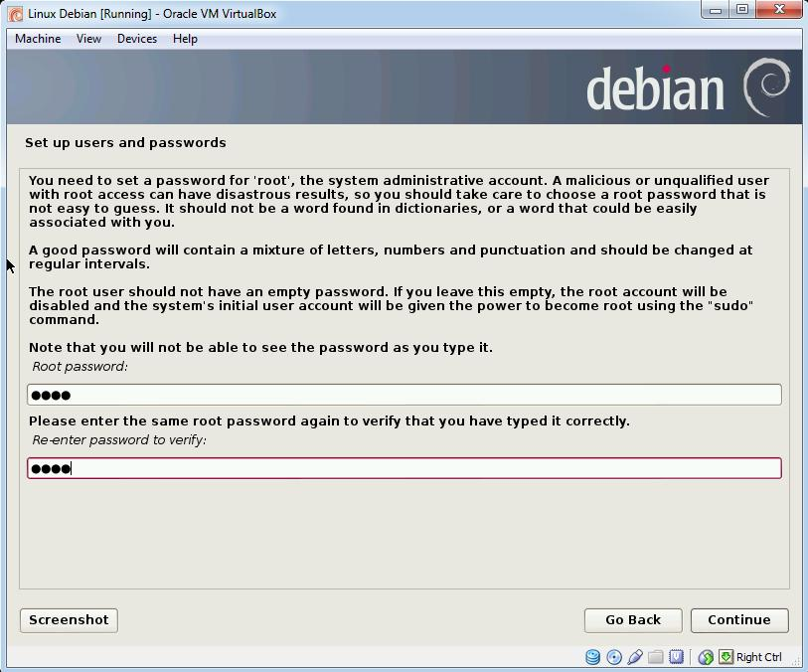

1. Berikutnya adalah pengaturan user dan password. Masukkan nama lengkap, Samsul Arifin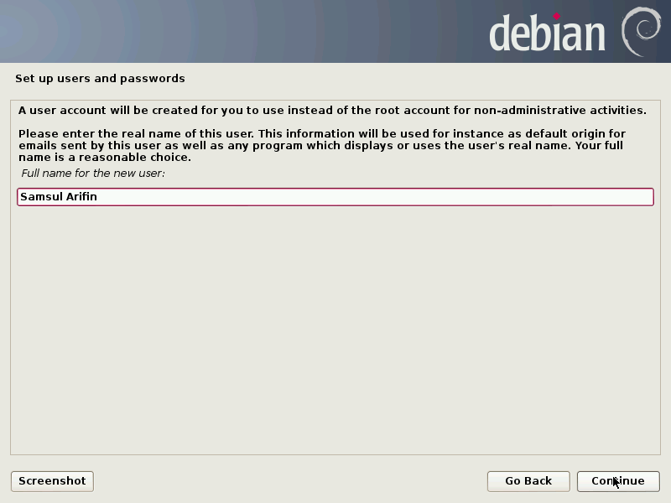
2. Berikutnya adalah penentuan nama user. Buat default saja.

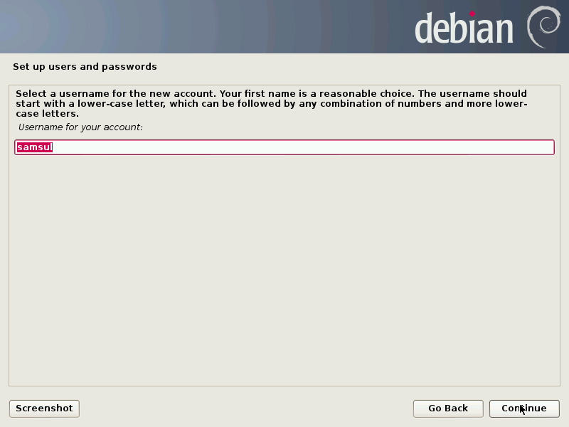

1. Berikutnya buat password untuk user tersebut.

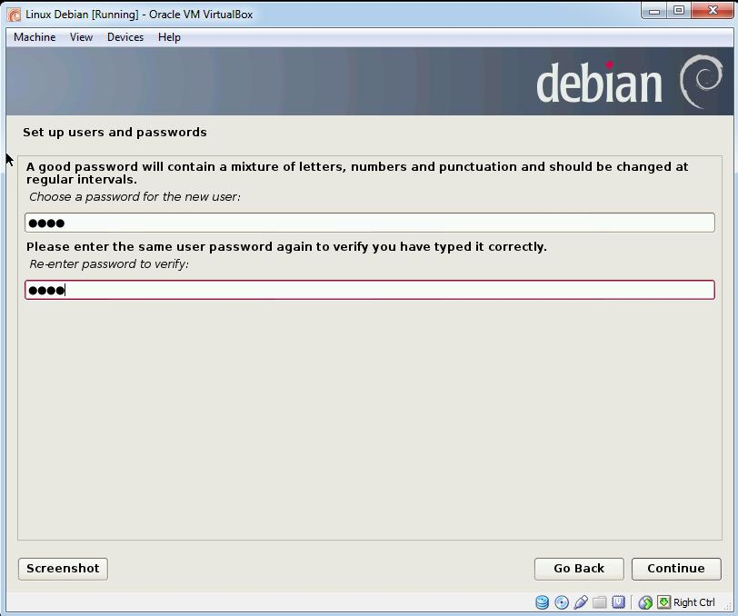

1. Berikutnya adalah partisi harddisk. Pilih guided, use entire disk.

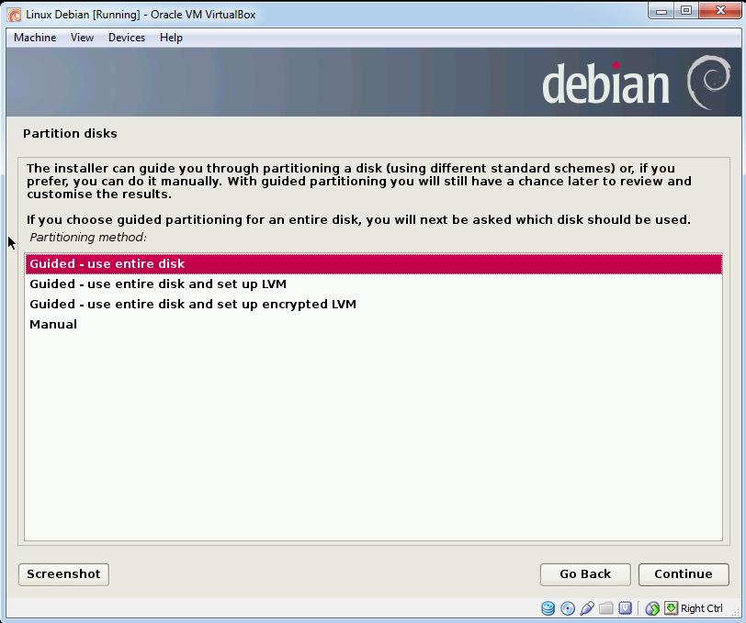

1. Pilih harddisk yang akan dipartisi

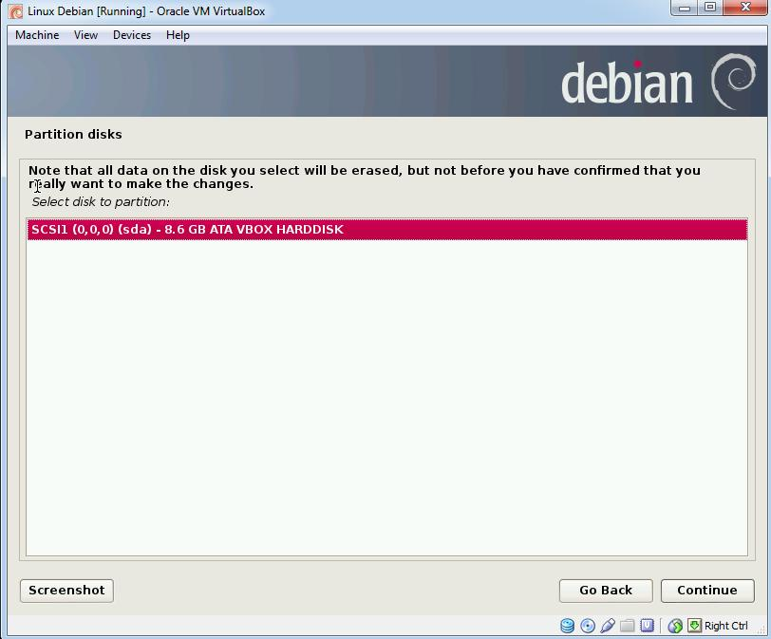

1. Pilih finish untuk konfirmasi melakukan partisi

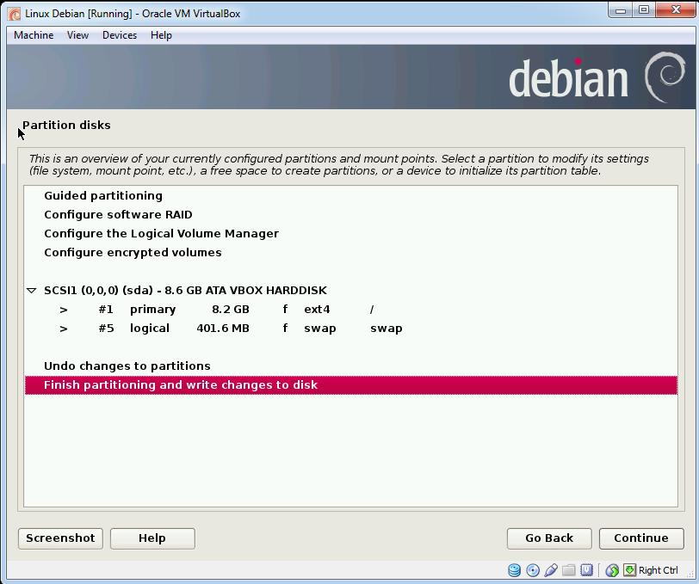

1. Pilih yes untuk memulai partisi

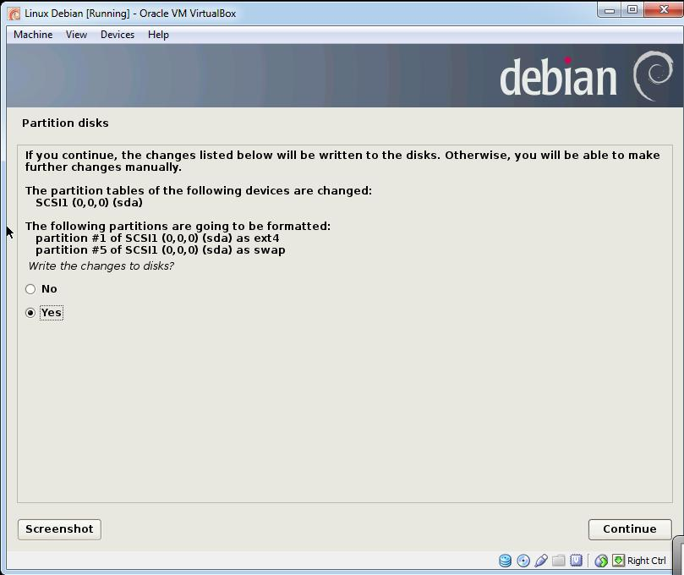

1. Proses partisidan instalasi system dimulai.

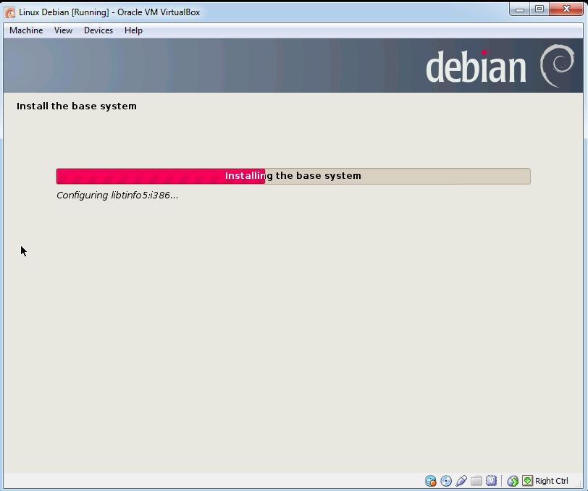

1. Nantinya user diminta untuk memasukkan dvd repository untuk diindex di OS. Lakukan hingga DVD 3. Kemudian, di akhir pilih NO

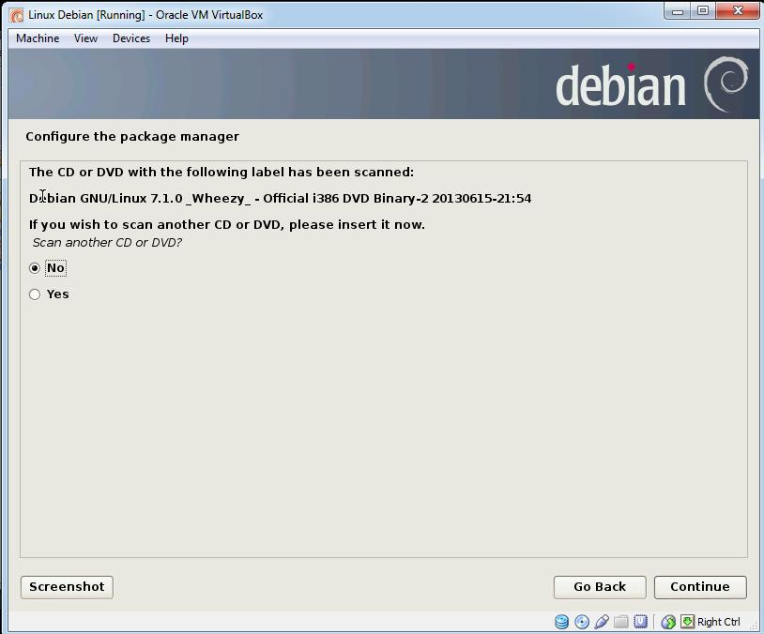

1. Berikutnya pilih NO.

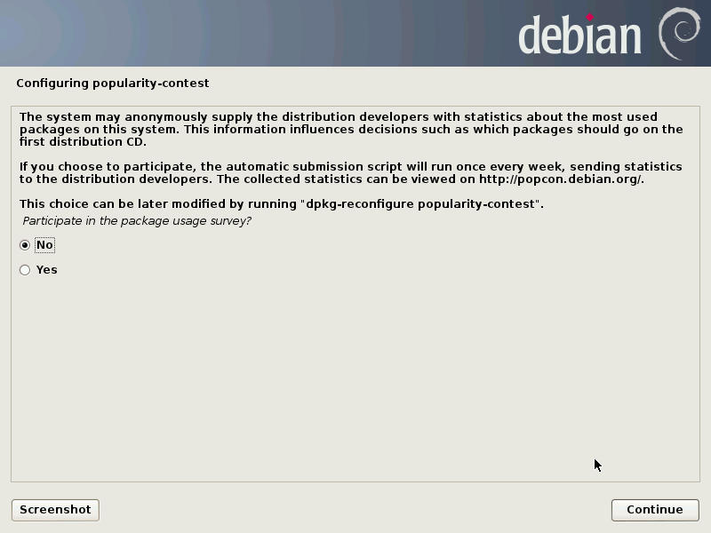

1. Berikutnya adalah pemilihan aplikasi yang akan diinstall. Pilih aplikasi2 berikut untuk diinstall:

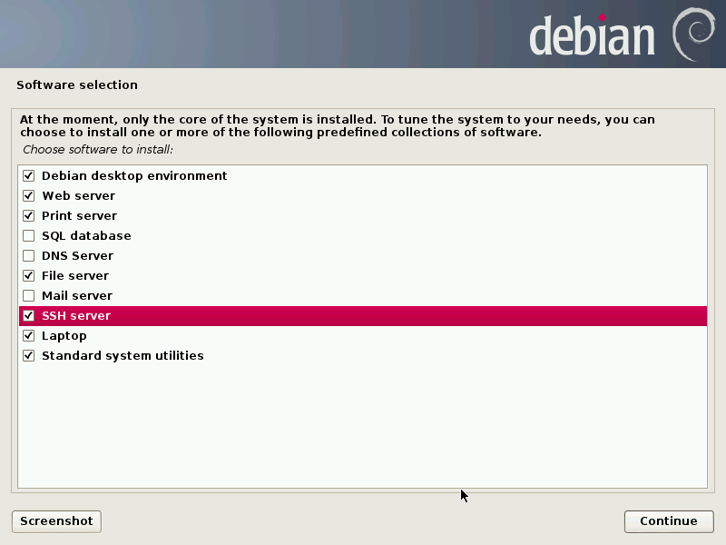

1. Proses Instalasi akan dilanjutkan hingga selesai

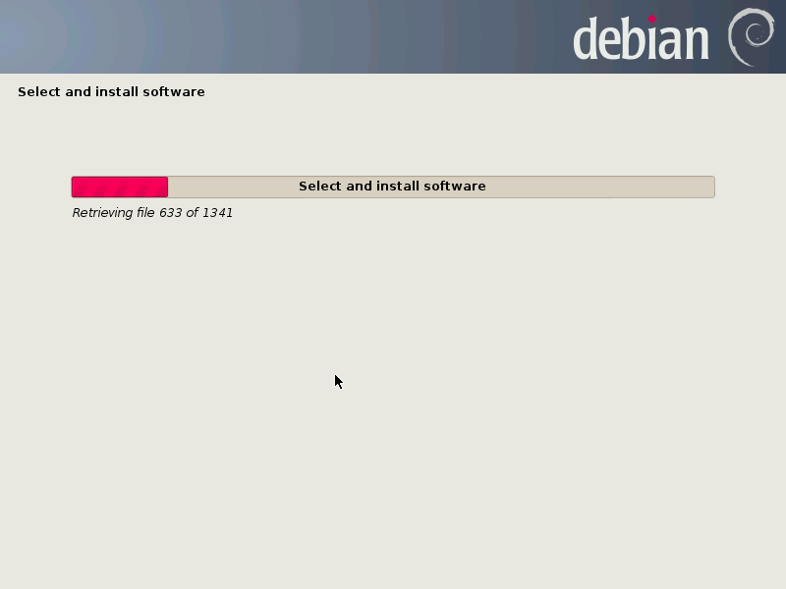

1. Setelah instalasi selesai, buka aplikasi synaptic package manager dan lakukan beberapa instalasi aplikasi, yakni php5, mysql-server, mysql-client, dan phpmyadmin
2. Setelah semua itu terinstall, lakukan pengujian dengan mengakses alamat ip server dari windows hingga tampil seperti ini :

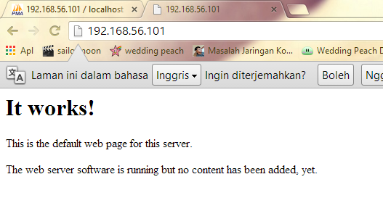

1. Pada tahap ini instalasi web server selesai dilakukan